CURICULUM VITAE

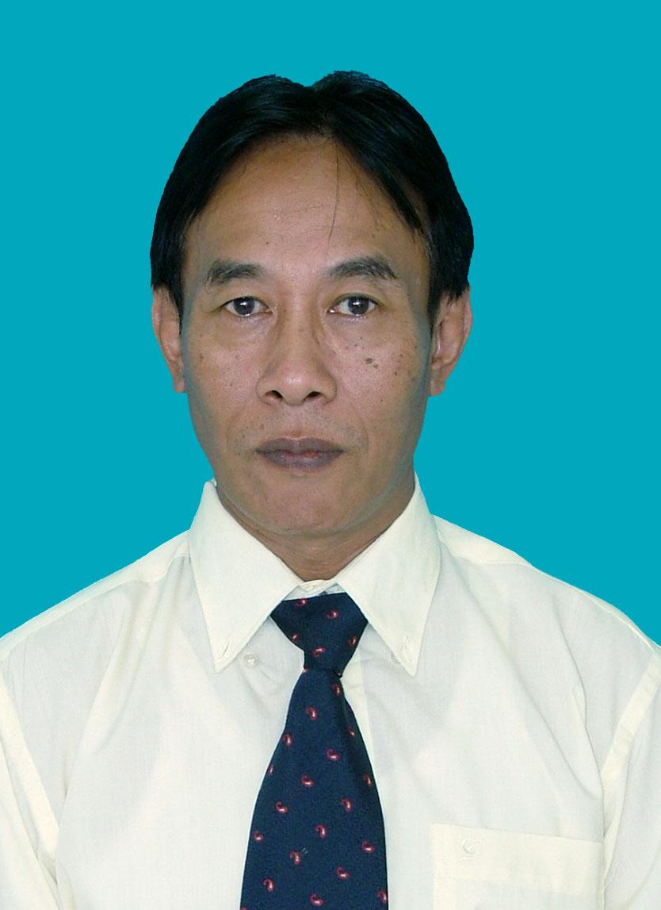

A. DATA PRIBADI

N a m a : M. Rosidi Wiradinata
Tempat/Tgl. Lahir : Cimahi, 5 Nopember 1954
Status Nikah : Nikah
Alamat : Jl. Guntursari III No 8, Bandung 40264.
Pekerjaan : PT. Citi Asia International
Jabatan : Chief Technology Officer
NPWP : 09.416.584.2-438.000
B. DATA PENDIDIKAN

Tahun Pendidikan Tempat

1983 S1 Matematika (diplome) UNPAD - Bandung
1988 S2 Master Teleinformatika ENST - Perancis
1991 S2 DESS Informatika UTC - Perancis

Catatan :
- UNPAD = UNIVERSITAS PADJAJARAN
- ENST = ECOLE NATIONAL DES TELECOMMUNICATION
- UTC = UNIVERSITE DES TECHNOLOGIE DE COMPIEGNE.
- DESS = DIPLOMES D’ETUDES SUPERIEURE SPECIALISEE

C. TRAINING/KURSUS

Tahun Materi Tempat

1983 Packsatnet Bandung
1984 CBT Bandung
1984 Pilot Language Bandung
1985 EDP Audit Jakarta
1985 Microcomputer Jakarta
1985 DBMS Jakarta
1986 SKDP Jakarta
1993 Suspim III – PT. Telkom Bandung
1996 Suspim II – PT. Pos Indonesia Bandung
2006 Suspim A – PT. Telkom Bandung

D. PENGALAMAN KERJA

1983 – 1987 Perumtel, Lab. Data – Puslitbangtel - Bandung, sebagai Kepala
Seksi Komputer.
1991 – 1995 STT Telkom - Bandung, sebagai Dosen dan Sekretaris Jurusan
Informatika.
1995 - 2000 PT. Pos Indonesia - Bandung, sebagai Kepala Divisi Teknik dan
Sistem Informasi.
2001 - 2003 PT. Telkom, sebagai SM Marketing Probis B2B – Jakarta.

2003 – 2004 PT. Pro Infokom Indonesia (anak perusahaan PT. Telkom) –
Jakarta, sebagai GM Marketing.
2005 – 2006 PT. Indonusa Telemedia (Anak Perusahaan PT. Telkom) – Jakarta,
sebagai Manager Internet & DTH (Direct TV to Home).
2006 – 2007 PT. Telkom, sebagai AVP Telematics Regulatory Assurance –
Corporate Communication.
2007 - 2012 PT. Datacomm Diangraha, sebagai Vice President
Business Development.
2012 - 2015 PT. Datacomm Diangraha, sebagai Strategic Advisory Board
2016 - 2018 PT. Citiasia Internasional sebagai Chief Technology Officer (CTO)
2020 - PT. Datacomm Diangraha, sebagai Strategic Advisory Board

E. PENGALAMAN PROFESIONAL

1984 - 1985 Team pemrograman Electronic Message Box
Packsatnet (Packet Satelite Data Network) – Perumtel.
1987 - 1988 Studi “Performance Analysis of the Interface S - ISDN” –
ENST – Paris – Pertancis.
1989 - 1990 Team Project SIGMA “Systeme de Gestion de Mouvement
Aerienne” pada perusahaan STNA (Service Technique
Navigation Aerienne”) - Paris - Perancis
1990 - 1991 System Analyst dan Programmer Sistem Informasi Manajemen
Perwakilan Republik Indonesia di Kedubes RI – Perancis.
1992 - 1993 Project Manager Sistem Informasi Manajemen Keuangan
Departemen Luar Negeri (DEPLU) - Jakarta
1993 - 1994 System Analyst dan Programmer Sistem Informasi Manajemen
Perpustakaan STT Telkom.
1993 - 1994 System Analyst pembangunan piranti lunak Decision Support
System “Tipologi Sumber Daya Air” – Dep. Transmigrasi.
1995 Project Manager Pusat Informasi Teknologi - RISTI-
PT.TELKOM - Bandung.
1995 Project Manager Pembangunan System Informasi Manajemen
Perpustakaan Universitas Tarumanagara - Jakarta.
1995 Project Manager Proyek Wasantara-Net PT. POS INDONESIA
1997 Project Manajer Seagames On-line - KONI
1999 Project Manager pembangunan aplikasi Reporting dan
Monitoring "Jaring Pengaman Sosial" - Depkeu – Jkt.
2001 – 2002 Tim Penyusun SISFONAS – Kementerian Kominfo
2003 – 2004 Tim Penyusun Blueprint Simpul Intergrasi – SISFONAS –
Kementerian Kominfo.
2004 – 2005 Anggota Tim Infrastruktur – TKTI
2004 – 2005 Anggota Tim Task Force e- Government, Kementerian Kominfo.
2005 – 2006 Anggota Tim Perumus RUU ITE - Depkominfo
2006 – 2007 Anggota tim studi Implementasi NGN di Indonesia - Depkominfo
2007– 2008 Anggota tim studi Standarisasi Perangkat Telekomunikasi-
Depkominfo
2008 – 2009 Anggota Tim Studi Implementasi Smart Card di Indonesia –
Depkominfo.
Lain – lain : Sebagai DELRI dalam berbagai forum internasional
Telekomunikasi (APT Forum, BIMP – EAGA Forum, & ITU
Forum).

